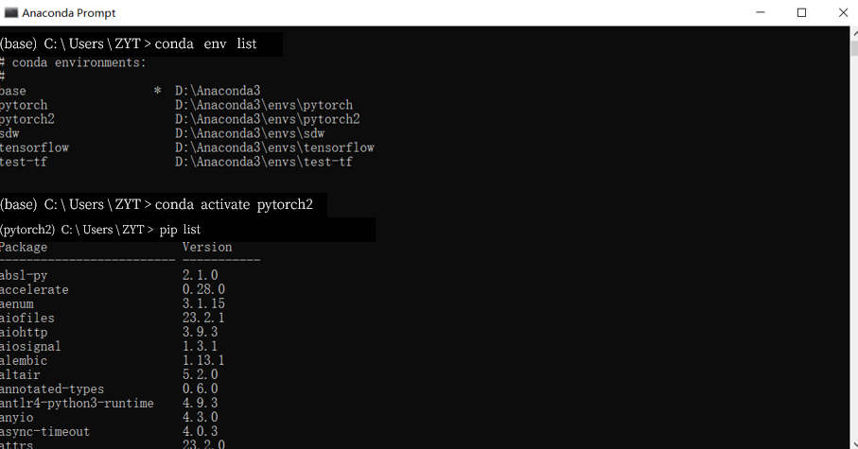

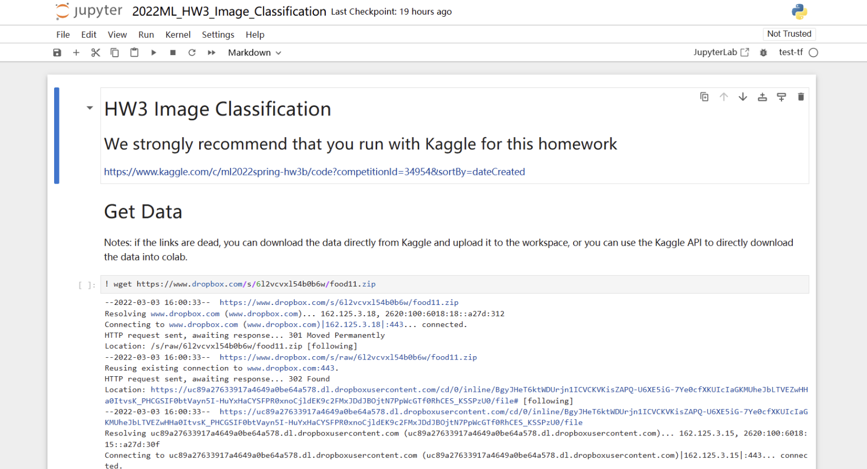

# 编辑界面

## File

File中的按钮选项如下图所示：

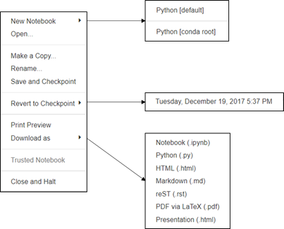

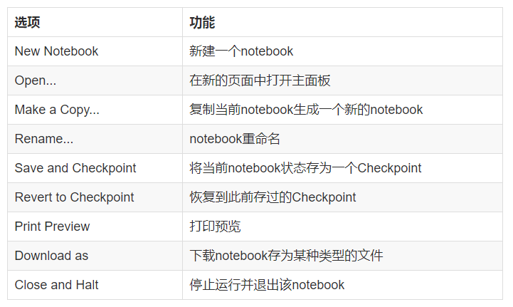

## Edit

Edit中的按钮选项如下图所示：

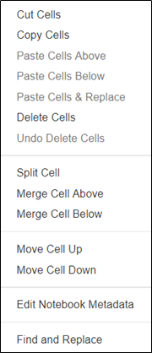

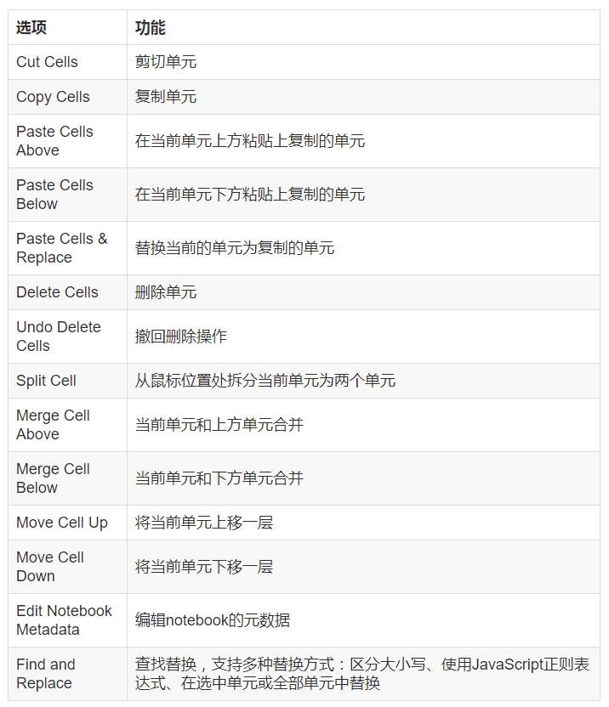

## View

View中的按钮选项如下图所示：

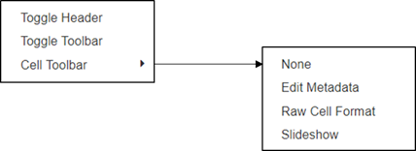

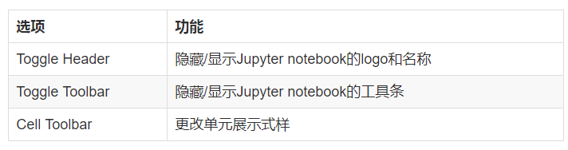

View中的功能可以让用户更好的展示自己的notebook，但对编写代码、实现功能没有影响。

## Insert



功能：在当前单元上方/下方插入新的单元。

## Cell

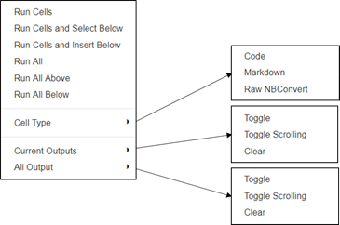

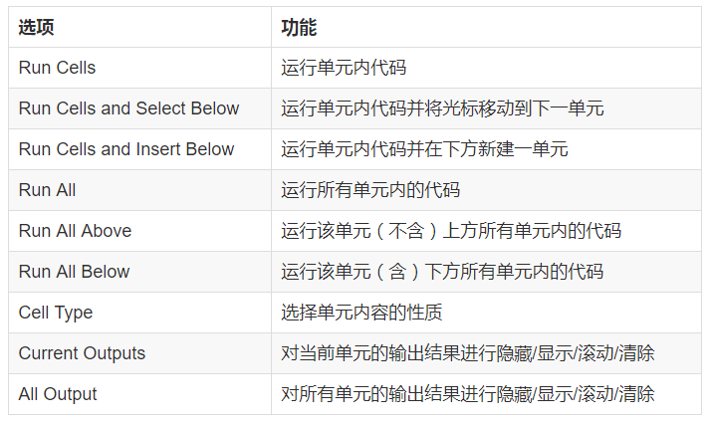

## Kernel

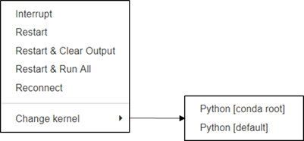

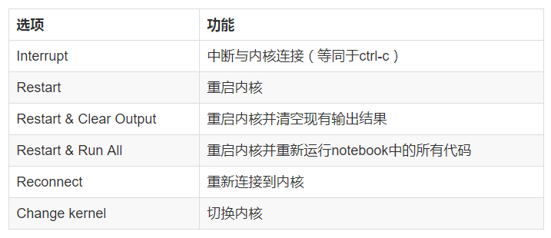

## Help

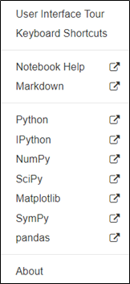

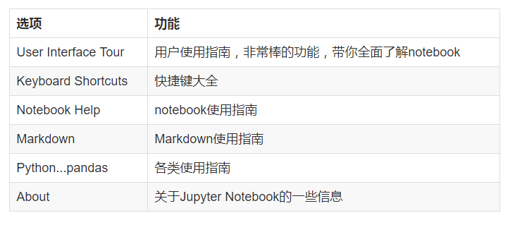

# 命令模式下的快捷键

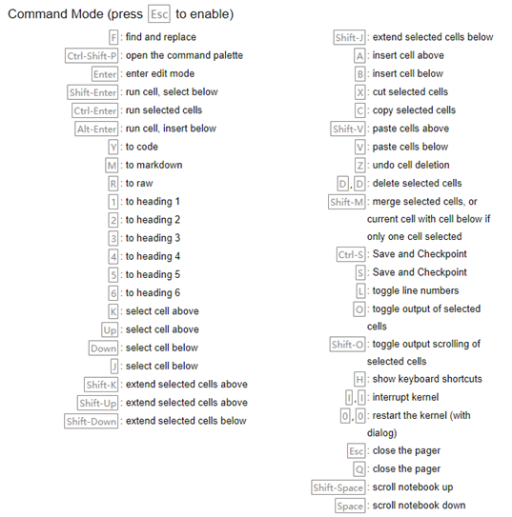

# 编辑模式下的快捷键

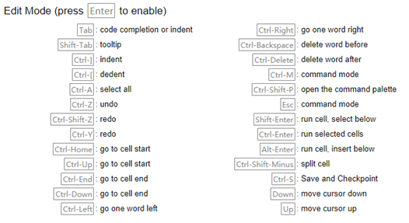

# Code

Code用于写代码，三类提示符及含义如下：

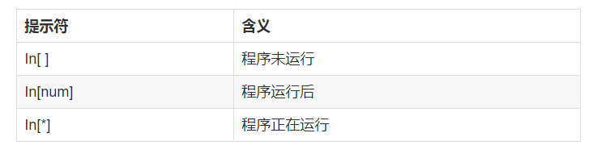

# Markdown

Markdown用于编辑文本，给出常用的Markdown用法：

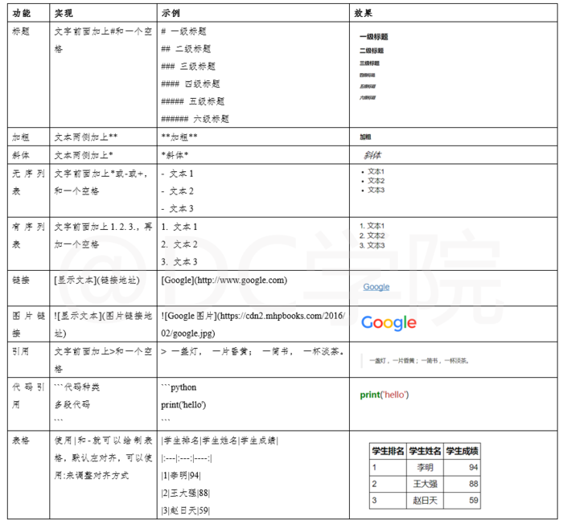

# 魔法函数

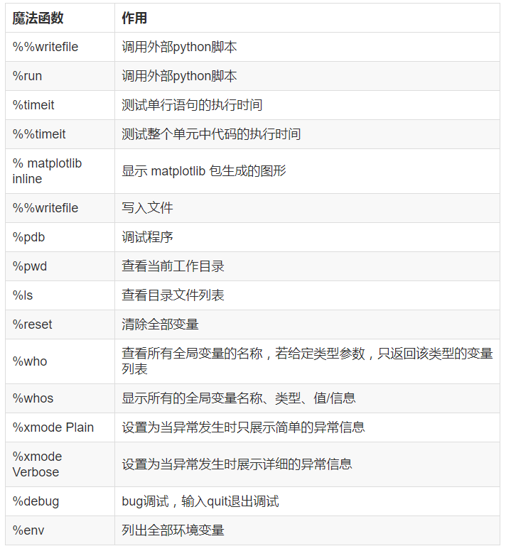

# 基本概念

1. 张量（Tensor）：类似于NumPy的数组，但可以在GPU上运行。
2. 自动求导（Autograd）：自动计算梯度的功能，用于优化模型参数。
3. 神经网络（Neural Network）：由多个层组成的模型，用于处理复杂的任务。
4. 损失函数（Loss Function）：衡量模型预测与实际值之间的差距。
5. 优化器（Optimizer）：更新模型参数以最小化损失函数的方法。